Anweisung: Schreibe unter jedes Bild das passende Substantiv (im Singular und im Plural) mit Begleiter!

s oder ss oder ß

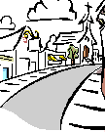 | 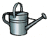 | 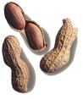 | 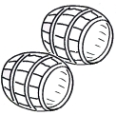
die Straße  die Straßen | die Gießkanne  dez Gießkannen | die Erdnuss  due Erdnüsse | das Fass  die Fässer
 |  | 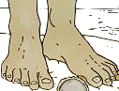 | 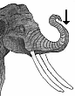
der Schüssel  die Schlüssel | die Tasse  die Tassen | der Fuß  die Füße | der Stoßzahn  die Stoßzähne
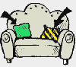 |  |  | 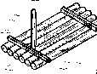
das Kissen  die Kissen | das Maßband  die Maßbänder | die Kasse  die Kassen | das Floß  die Floße
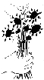 | 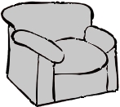 |  | 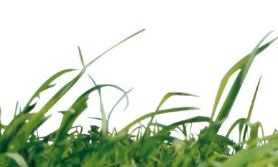
der Strauß  die Sträuße | der Sessel  die Sessel | das Messer  die Messer | das Gras  - - -

